PORADNI PSYCHOLOGICZNO - PEDAGOGICZNEJ W NOWEJ DĘBIE
OFERTA
na rok szkolny 2021/2022

OFERUJEMY BEZPOŚREDNIĄ POMOC NA TERENIE SZKÓŁ W FORMIE:
- jednorazowych lub cyklicznych dyżurów konsultacyjno-doradczych dla uczniów, rodziców i nauczycieli, a także wsparcie psychologiczno-pedagogiczne po pandemii,
- indywidualnych porad zawodoznawczych dla uczniów kl. VII i VIII, szkół ponadpodstawowych
- warsztaty integracyjne dla uczniów klas IV rozpoczynających nowy etap edukacyjny oraz zajęcia reintegracyjne dla wszystkich uczniów powracających do nauczania stacjonarnego,
- warsztaty psychoedukacyjne o różnej tematyce, oraz z zakresu doradztwa zawodowego
- badania przesiewowe wzroku i słuchu na bazie Programu „Widzę” i „Słyszę,” (dla dzieci od 6r.ż do 10 r.ż.)
- przesiewowa ocena rozwoju dziecka z obserwacją dziecka na terenie placówki, z możliwością terapii na terenie poradni (przedszkola i dzieci w wieku do 9r.ż),
- przesiewowe pilotażowe logopedyczne (pilotaż logopedyczny)
- spotkania edukacyjne dla rodziców
- warsztaty szkoleniowe dla nauczycieli.

OFERUJE BEZPOŚREDNIĄ POMOC NA TERENIE PORADNI W FORMIE:
- indywidualne konsultacje i porady dla uczniów, rodziców i nauczycieli,
- badania psychologiczne, pedagogiczne, logopedyczne i zawodoznawcze,
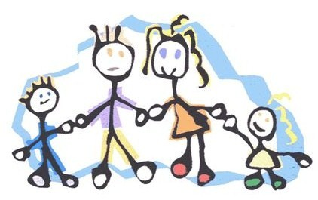
- badania dzieci od 1 miesiąca życia,
- zajęcia terapeutyczne:
  - terapia rodzin
  - terapia logopedyczna
  - terapia psychologiczna
  - psychoterapia
  - terapia pedagogiczna
  - terapia ręki
  - terapia uczniów z mutyzmem
  - „pogotowie ortograficzne” – dla dzieci z ryzyka dysleksji i uczniów dyslektycznych.
- grupa wsparcia dla nauczycieli i pedagogów szkolnych,
- grupa wsparcia dla rodziców dzieci z niepełnosprawnością (limit miejsc).
- warsztaty dla rodziców w zakresie rozwijania umiejętności wychowawczych.
ZAPRASZAMY!!!
Zainteresowanych Rodziców i Nauczycieli prosimy o kontakt telefoniczny
15 846 28 45 codziennie w godzinach 8:00 – 15:00

